**ŽILINSKÁ UNIVERZITA V ŽILINE**

Fakulta riadenia a informatiky

BAKALÁRSKA PRÁCA

PAVOL ŠURIN

**Experimentálne porovnanie prioritných frontov**

Vedúci práce: Ing. Jankovič Peter, PhD

Registračné číslo: 1237/2020

Žilina, 2021

**ŽILINSKÁ UNIVERZITA V ŽILINE**

Fakulta riadenia a informatiky

BAKALÁRSKA PRÁCA

ŠTUDIJNÝ ODBOR: INFORMATIKA

PAVOL ŠURIN

**Experimentálne porovnanie prioritných frontov**

Žilinská univerzita v Žiline

Fakulta riadenia a informatiky

Školiace pracovisko Žilina

Žilina, 2021

**Čestné vyhlásenie**

Prehlasujem, že som bakalársku prácu *Experimentálne porovnanie prioritných frontov* vypracoval samostatne pod vedením Ing. Peter Jankovič, PhD. a uviedol v nej všetky použité literárne a iné odborné zdroje v súlade s právnymi predpismi, vnútornými predpismi Žilinskej univerzity a vnútornými aktmi riadenia Žilinskej univerzity a Fakulty riadenia a informatiky.

V Žiline, dňa .............. ..........................................

Pavol Šurin

**Poďakovanie**

Na tomto mieste by som chcel poďakovať vedúcemu bakalárskej práce Ing. Petrovi Jankovičovi, PhD za cenné pripomienky a odborné rady, ktorými prispel k vypracovaniu tejto bakalárskej práce.

**ABSTRAKT V ŠTÁTNOM JAZYKU**

ŠURIN, Pavol: Experimentálne porovnanie prioritných frontov. [Bakalárska práca]. – Žilinská Univerzita v Žiline. Fakulta riadenia a informatiky; Katedra informatiky. – Školiteľ/Vedúci: Ing. Peter Jankovič, PhD – Mesto: FRI UNIZA, 2021. Počet strán 48

Cieľom bakalárskej práce je popis prioritných frontov, ich implementácii a testov. Práca sa primárne zaoberáme binárnou haldou, binomickou haldou, Fibonacciho haldou, párovacou haldou a úrovňovou párovacou haldou.

**Kľúčové slová**: Halda, Prioritný front

**ABSTRAKT V CUDZOM JAZYKU**

ŠURIN, Pavol: Experimental comparisons of priority queues. [Bachelor‘s thesis]. –Univerity of Žilina. Faculty of management and informatics; Supervisor: Ing. Peter Jankovič, PhD – City: FRI UNIZA, 2021. Number of pages 48

The aim of the thesis is to describe priority queues, their implementations, and test their performance. The main focus of this thesis is binary heap, binomial heap, fibonacci heap, pairing heap and rank pairing heap.

**Key words:** Heap,Priority queue

**Obsah**

Zoznam obrázkov 8

Zoznam tabuliek 9

Zoznam skratiek 10

Úvod 11

1 Prioritný front 12

1.1 Binárna halda 12

1.2 Lenivá binomická halda 14

1.3 Binomická halda 18

1.4 Fibonacciho halda 19

1.5 Párovacia halda na základe úrovní 21

1.6 Párovacia halda 21

2 Implementácie prioritného frontu 23

2.1 Triedy reprezentujúce prvky v prioritnom fronte 23

2.1.1 PriorityQueueItem 23

2.1.2 BinaryTreeItem 24

2.1.3 DegreeBinaryTreeItem 24

2.1.4 FibonacciHeapItem 24

2.2 Triedy reprezentujúce prioritný front 25

2.2.1 PriorityQueue 25

2.2.2 BinaryHeap 25

2.2.3 ExplicitHeap 26

2.2.4 LazyBinomialHeap 27

2.2.5 BinomialHeap 29

2.2.6 FibonacciHeap 30

2.2.7 RankPairingHeap 32

2.2.8 PairingHeap 33

3 Testy 35

3.1 Testovacia sada 1 36

3.2 Testová sadá 2 40

Záver 45

Zoznam použitej literatúry 46

Zoznam príloh 47

# Zoznam obrázkov

Obr. 1. Binárna halda zobrazená ako explicitný binárny strom 13

Obr. 2. Binárna halda z obr. 1. zobrazená pomocou poľa a vzťahy jednotlivých prvkov k ich priamym potomkom v rámci neho 13

Obr. 3. Vloženie prvku do binárnej haldy 14

Obr. 4. Zlúčenie dvoch binomických stromov prvého stupňa 15

Obr. 5. Rôzne zobrazenia binomického stromu 2. stupňa 16

Obr. 6. Zlučovanie prvkov použitím viacprechodovej stratégie 17

Obr. 7. Zlučovanie prvkov použitím jednoprechodovej stratégie 17

Obr. 8. Zvýšenie priority prvku 19 21

Obr. 9. Zvýšenie priority prvku 12 a sériový rez nad prvkom 11 21

Obr. 10. Zvýšenie priority prvku 14 a úprava úrovne prvku 12 22

Obr. 11. Diagram prvkov prioritného frontu 24

Obr. 12. Diagram triedy PriorityQueue 26

Obr. 13. Diagram triedy BinaryHeap 27

Obr. 14. Diagram triedy ExplicitPriorityQueue 28

Obr. 15. Diagram triedy LazyBinomialHeap 28

Obr. 16. Diagram tried BinomialHeap 30

Obr. 17. Diagram triedy FibonacciHeap 32

Obr. 18. Diagram triedy LazyBinomialHeap 33

Obr. 19. Diagram tried PairingHeap 34

Obr. 20. Prostredie MicroProfiler 36

Obr. 21. Prostredie memory profileru 37

Obr. 22. Vývin binárnej haldy v pamäti pre scenár A 38

# Zoznam tabuliek

Tabuľka 1. Tabuľka scenárov testovacej sady 1 36

Tabuľka 2. Tabuľka pamäťovej naročností 37

Tabuľka 3. Tabuľka priemerných časov pre vykonanie operácie 38

# Zoznam skratiek

Q prioritný front

K priorita prvku

X dáta

I prvok obsahujúci dáta a im priradenú prioritu

size počet prvkov v prioritnom fronte

BH binárna halda

BNVP viacprechodová binomická halda

BNJP jednoprechodová binomická halda

FH fibonacciho halda

PHVP viacprechodová párovacia halda

PHJP jednoprechodová párovacia halda

UPH úrovňová párovacia halda

# Úvod

Cieľom bakalárskej práce je experimentálne porovnať implementácie prioritných frontov. Prioritné fronty sa používajú všade tam, kde je potrebné efektívne pracovať s dátami, ktoré musia byť zoradené podľa určitého kritéria. Sú používané pri plánovaní úloh v operačnom systéme, efektívnom implementovaní grafových algoritmov až po umelú inteligenciu. Nakoľko existuje množstvo implementácií, kde každá ma svoje prednosti, je nutné ich porovnať, keďže ani ich teoretické zložitosti nepodávajú presný prehlaď o ich skutočnej efektívnosti.

Prvá časť práce sa zaoberá problematikouprioritných frontov a rôznych spôsobov ich implementácie.

Ďalšia časť sa zaoberá rozborom spôsobov implementovania jednotlivých prioritných frontov. Tieto boli implementované v jazyku C++ podľa popisu spomenutého v prvej časti.

Ďalšia kapitola popisuje spôsob testovania štruktúr a výsledky z testov. Výsledky boli namerané použitím profileru a spracované pomocou aplikácie Microsoft Excel.

Prínosom tejto práce bude dôkladné porovnanie údajových štruktúr spolu s uvedením možnosti ich využitia.

# Prioritný front

V tejto časti sa budeme venovať prioritnému frontu ako abstraktnej údajovej štruktúry a jeho implementáciám. Cieľom tejto časti je predstaviť si a popísať rôzne spôsoby implementovania prioritného frontu. Taktiež priradíme k jednotlivým operáciám ich amortizované a worst-case časové náročnosti.

Prioritný front je údajová štruktúra, ktorá uchováva dáta spolu s im priradenou prioritou. Nad prioritným frontom sú definované nasledovné operácie:

* **Operácia vlož(K, X)** - vloží do prioritného frontu prvok I, ktorý obsahuje dáta X a k ním priradenú prioritu K.
* **Operácia nahliadni minimum** - vráti z prioritného frontu hodnotu dát X, ktoré majú priradenú najvyššiu prioritu.
* **Operácia vyber minimum** - odstráni z prioritného frontu prvok I, ktorý obsahoval dáta X s najvyššou priradenou prioritou a vráti hodnotu dát X.
* **Operácia vyber prvok(I)** **-** odstráni z prioritného frontu prvok I a vráti hodnotu dát X, ktoré obsahoval.
* **Operácia spoj(Q)** – pripojí k prioritnému frontu prioritný front Q.
* **Operácia zmeň prioritu(I, K)** - zmení prioritu prvku I na hodnotu K.

Prioritný front býva často nesprávne označovaný ako halda, z čoho vzniklo delenie prioritných frontov podľa priority, a to na minimálnu (ang. *min-heap*) a maximálnu halda (ang. *max-heap*). Budeme však namiesto týchto označení používať označenia minimálny a maximálny prioritný front. Minimálny prioritný front predstavuje prioritný front, kde s rastúcou hodnotou priority klesá priorita prvku, teda prvok s najvyššou prioritou má najnižšiu hodnotu priority. Pri maximálnom prioritnom fronte, s rastúcou hodnotou priority priorita, prvku rastie, čo znamená, že prvok s najvyššou prioritou má najvyššiu hodnotu priority. Všetky nami skúmané prioritné fronty sú implementované ako minimálne prioritné fronty, avšak všetky nami popisované vlastnosti platia aj pre maximálne implementácie jednotlivých prioritných frontov.

## Binárna halda

Ide o implementáciu prioritného frontu pomocou haldy, ktorú predstavil J. W. J. Williams (1, s. 347)[1]. Pri binárnom strome halda predstavuje kompletný binárny strom, ktorý dodržuje haldové usporiadanie: priorita prvku je nižšia alebo nanajvýš rovná priorite otca. Prvok s najvyššou prioritou predstavuje koreň binárneho stromu. Haldové usporiadanie je udržiavanie pomocou výmen prvku s jeho priamym predkom, alebo priamymi potomkami. Takúto haldu je možne efektívne implementovať použitím implicitného zoznamu, kde prvok na indexe  predstavuje priameho predka prvkom na indexoch a . To však znamená, že celý prioritný front musí byť uložený v súvislej pamäti a jednotlivé operácie prioritného frontu sú len tak efektívne, ako je efektívny zoznam.



Obr. 1. Binárna halda zobrazená ako explicitný binárny strom



Obr. 2. Binárna halda z obr. 1. zobrazená pomocou poľa a vzťahy jednotlivých prvkov k ich priamym potomkom v rámci neho

**Operácia vlož(K, X)** - dáta X sú vložené spolu s priradenou prioritou K do binárneho stromu tak, aby bola dodržaná kompletnosť stromu: budú tvoriť prvok v poslednej úrovni čo najviac vľavo. Tento prvok je následne vymieňaný s jeho priamym predkom, dokiaľ nebude priorita priameho predka vyššia ako priorita prvku. Keďže maximálny počet predkov prvku, s ktorými môžeme prvok vymeniť je a časová náročnosť výmeny je , amortizovaná časová náročnosť samotnej operácie je . Pri implementácií implicitným zoznamom môže počas vkladania prvku dôjsť k rozšíreniu zoznamu, čo by zvýšilo časovú náročnosť operácie v najhoršom prípade na .

**Operácia vyber minimum** - prvok s najvyššou prioritou, ktorý tvorí koreň binárneho stromu je vymenený s prvkom, ktorý sa nachádza v poslednej úrovni čo najviac vpravo a je odstránený. Následne, pokiaľ nebude priorita prvku vyššia ako priorita oboch priamych potomkov, sa bude prvok tvoriaci koreň stromu postupne vymieňať s tým priamym potomkom, ktorý ma vyššiu prioritu. Nakoniec je vrátená hodnota dát odstráneného prvku. Časová náročnosť tejto operácie je , keďže maximálny počet výmen s potomkami prvku je .



Obr. 3. Vloženie prvku do binárnej haldy

**Operácia vyber prvok(I)** **-** prvok I sa vymení s prvkom, ktorý sa nachádza v poslednej úrovni čo najviac vpravo a  je odstránený. Ďalší postup a časové zložitosti sú identické ako pri operácií vyber minimum.

**Operácia spoj(Q)** - jednotlivé prvky z binárnej haldy Q sú pripojené k prioritnému frontu. Táto halda je následne utriedená, aby dodržiavala haldové usporiadanie použitím Floydovho treesort 3 algoritmu (2, str. 701)[2]. Od predposlednej úrovne, každý prvok je vymieňaný s jeho priamymi potomkami, pokiaľ jeho priorita nie je vyššia ako priorita oboch priamych potomkov. Časová náročnosť tohto algoritmu, a teda aj celej operácie je (3, str. 85).

**Operácia zmeň prioritu (X, K) -** prvku X je zmenená priorita na hodnotu K. Ak bola jeho priorita zvýšená, je vymieňaný s jeho priamym predchodcom, pokiaľ nie je splnená vlastnosť haldy. Ak bola znížená, prvok I sa postupne vymieňa s tým z jeho potomkov, ktorý ma najvyššiu prioritu, pokiaľ nebude splnená vlastnosť haldy. V oboch prípadoch je maximálny počet výmen, čo nám dáva časovú zložitosť .

## Lenivá binomická halda

Lenivá binomická halda je prioritný front, ktorý vznikol ako relaxácia binomickej haldy navrhnutej J. Vullein (4)[3]. Aj napriek tomu, že nie je priamo súčasťou nami skúmaných implementácií, je ju dobré spomenúť, nakoľko tvorí spoločný základ pre niekoľko nami skúmaných háld. Lenivá binomická halda je tvorená lesom binomických stromov, kde binomický strom predstavuje explicitný usporiadaný viaccestný strom, ktorý dodržuje haldové usporiadanie. To znamená, že koreň binomického stromu tvorí prvok s najvyššou prioritou. Každý prvok stromu si udržuje počet jeho priamych potomkov, čo nazývame stupňom prvku. Stupňom, a podobne aj prioritou binomického stromu rozumieme stupeň a prioritu prvku, ktorý tvorí koreň stromu. Binomický strom stupňa vzniká prepojením dvoch stromov stupňa , kde strom stupňa 0 je tvorený samostatným prvkom. Prepojenie prebieha tak, že binomický strom s nižšou prioritou sa stane prvým potomkom stromu s vyššou prioritou, čím sa zvýši jeho stupeň. Celý princíp lenivej binomickej haldy a jej variant je založený na zlučovaní binomických stromov po operáciách vybratia prvku, prípadne iných operácií, ako si spomenieme pri binomickej halde.



Obr. 4. Zlúčenie dvoch binomických stromov prvého stupňa

Pre ďalší popis je nutné si definovať pojem pravej chrbtice prvku. Je to postupnosť prvkov v binárnom strome, kde každý prvok tvorí pravého priameho potomka predchádzajúceho prvku v postupnosti.

**Zobrazenie binomickej haldy** - les binomických stromov môžeme zobraziť ako zreťazený zoznam binomických stromov, kde prvý strom je ten s najvyššou prioritou. Takáto reprezentácia ale používa zbytočne veľa referencií, keďže každý prvok si musí pamätať všetkých svojich potomkov, čo však nie je vždy potrebné. Toto sa dá vyriešiť tým, že každý prvok si bude pamätať referenciu na predka, ľavého súrodenca, pravého súrodenca a prvého potomka. Dá sa však efektívne zobraziť aj ako binárny strom, kde koreň tvorí prvok s najvyššou prioritou, ako to navrhol J. Vuillemin (4, str. 313)[4] použitím binárnej reprezentácie viaccestného stromu (5, str. 334). V takejto reprezentácií predstavuje ľavý potomok prvku jeho prvého potomka vo viaccestnom zobrazení a pravý potomok jeho pravého súrodenca. Avšak oproti jeho návrhu, v našej implementácií je pravá chrbtica koreňa tvorená binomickými stromami, ktoré nemajú referenciu na priameho predka a posledný prvok v postupnosti ukazuje svojím pravým potomkom na koreň binárneho stromu. Pravá chrbtica koreňa teda tvorí cyklický jednostranne zreťazený zoznam, čím umožňuje konštantné vkladanie do lesa binomických stromov. Výhoda takejto reprezentácie je, že pri niektorých variáciách lenivej binomickej haldy nie je potrebné pristupovať vo viaccestnom zobrazení k priamemu predkovi prvku a postačuje nám, aby si priameho predka pamätal len prvý potomok, čo nám uvoľňuje nutnosť referovať priameho predka v každom prvku. Ak je však potrebná táto referencia, stačí ju pridať. Pri binárnej reprezentácií dochádza k zmene haldového usporiadania, nakoľko postačuje, aby bola priorita prvku vyššia alebo rovná priorite každého prvku v pravej chrbtici jeho ľavého potomka.



Obr. 5. Rôzne zobrazenia binomického stromu 2. stupňa

**Zlučovanie** - spočíva v prepájaní binomických stromov rovnakého stupňa. Budeme popisovať a porovnávať dve stratégie zlučovania: viacprechodovú (ang. *multipass*) stratégiu a jednoprechodovú (ang. *one-pass*) stratégiu, ktorá tvorí lenivejšiu verziu lenivej binomickej haldy (6, str. 1470). Obe tieto verzie vznikli ako alternácie algoritmu navrhnutého T. H. Cormenom (7, str. 516)[5]. V oboch verziách sú binomické stromy prepájané s využitím poľa. Binomické stromy, ktoré sa nachádzajú v pôvodnom lese/lesoch sú postupne vkladné do poľa na index rovný ich stupňu. Ak už je na danom indexe binomický strom, tieto stromy sú prepojené. Pri viacprechodovej verzií je následne takto prepojený binomický strom vložený do poľa na ďalší index, kdežto pri jednoprechodovej verzií je vložený do finálneho lesa binomických stromov. Ak už nie je v pôvodnom lese žiadny strom, všetky stromy z poľa sú pridané do finálneho lesa binomických stromov. Počas zlučovania je výhodne vybrať aj binomický strom s najvyššou prioritou, nakoľko prechádzame všetkými stromami. Časová náročnosť zlučovania je v amortizovanom čase , ale v najhoršom prípade, keď nastáva zlučovanie zriedka, môže ísť až o .



Obr. 6. Zlučovanie prvkov použitím viacprechodovej stratégie



Obr. 7. Zlučovanie prvkov použitím jednoprechodovej stratégie

**Operácia vlož (K, X)** - je vytvorený nový binomický strom stupňa 0, ktorý je tvorený jedným prvkom s dátami X a prioritou K. Tento strom je pridaný do lesa binomických stromov. Časová náročnosť tejto operácie je závislá len od časovej náročnosti vloženia prvku do lesa binomických stromov, čo má konštantnú časovú zložitosť .

**Operácia vyber minimum** - v lese binomických stromov je vybraný ten binomický strom, ktorého koreň ma najväčšiu prioritu. Tento strom je z lesa odstránený, pričom vzniknú dva lesy binomických stromov: pôvodný les binomických stromov bez odstráneného stromu a potomkovia koreňa izolovaného stromu. Tieto stromy sú následne zlúčené a je vrátená hodnota dát odstráneného prvku. Nakoľko má odstránenie z lesa binomických stromov konštantnú časovú náročnosť , časová náročnosť operácie sa odvíja len od zlučovania, čiže je v amortizovanom a v najhoršom prípade .

**Operácia vyber prvok (I)** **-** prvok I je odstránený z binomického stromu, prípadne, ak tvoril koreň binomického stromu, z lesa binomických stromov. Les, ktorý tvoria potomkovia prvku I je pripojený k pôvodnému lesu binomických stromov. Ak mal prvok I najvyššiu prioritu, stromy v lese binomických stromov sú zlúčené. Časová náročnosť je teda .

**Operácia spoj (Q) -** k lesu binomických stromov sú pripojené binomické stromy lenivej binomickej haldy Q, čo je možné vykonať v konštantnom čase. Náročnosť tejto operácie je teda .

**Operácia zmeň prioritu (I, K)** - prvku I je zmenená priorita. Ak sa priorita zvýšila, prvok je vystrihnutý a pridaný do lesa binomických stromov. Toto má časovú náročnosť . V prípade, že sa priorita znížila, postupne sú potomkovia prvku, ktorí majú vyššiu prioritu ako tento prvok, vystrihovaní a pripájaní k lesu binomických stromov. Toto nám dáva časovú náročnosť .

Pri zmene priority a výbere prvku nastáva značná deformácia binomického stromu, čo ma za následok postupné zníženie efektívnosti zlučovania a tým celej údajovej štruktúry.

## Binomická halda

Binomická halda je, rovnako ako jej lenivá variácia, tvorená lesom binomických stromov, kde je vždy najviac jeden strom s daným stupňom a po každej operácií meniacej počet prvkov v halde sú stromy v lese zlúčené. To nám dáva logaritmické časové zložitosti na väčšinu operácií. Pôvodná verzia binomickej haldy, ktorú navrhol J. Vuillemin (4), využíva les binomických stromov zoradený vzostupne podľa ich stupňa. Tato verzia požaduje, aby pri operáciách boli prvky vkladané na správne miesto v lese, čo by vyžadovalo

dva ukazovatele do lesa, jeden na prvý binomický strom a druhý na prvok s najvyššou prioritou. Nami popisovaná štruktúra predstavuje variáciu lenivej binomickej haldy, čo uvoľňuje od požiadavky pôvodnej verzie na nutné poradie binomických stromov, a tým aj ukazovateľa na začiatok lesa.

**Operácia vlož (K, X)** - je vytvorený nový binomický strom stupňa 0, ktorý je tvorený jedným prvkom s dátami X a prioritou K. Tento strom je zlúčený s lesom binomických stromov. Časová náročnosť tejto operácie je závislá len od časovej náročnosti zlúčenia, čo je .

**Operácia vyber minimum -** keďže je operácia vyber minimum identická tej v lenivej binomickej halde, nebude tu popísaná. Keďže však vykonávame zlučovanie po každej operácií meniacej počet prvkov, časová náročnosť tejto operácie v najhoršom prípade klesá na .

**Operácia vyber prvok (I) -**  nad prvkom I je zavolaná operácia zmeň prioritu, ktorá mu nastaví prvku I najvyššiu prioritu a urobí ho koreňom binomického stromu. Následne je zavolaná operácia vyber minimum. Keďže obe operácie majú časovú náročnosť , má ju aj operácia

**Operácia spoj (Q)** -lesbinomických stromov prioritného frontu Q je zlúčený s lesom binomických stromov. Časová náročnosť tejto operácie je závislá len od časovej náročnosti zlúčenia, čo je .

**Operácia zmeň prioritu (I, K) -** prvku I je zmenená priorita. Ak sa priorita zvýšila, prvok je vymieňaný so svojím priamym predkom, pokiaľ nebude priorita jeho priameho predka vyššia ako jeho priorita, alebo sa nestane koreňom binomického stromu. Ak sa priorita prvku znížila, prvok je postupne vymieňaný s tým z jeho potomkov, ktorý má najvyššiu prioritu, pokiaľ nie je jeho priorita vyššia ako priorita všetkých jeho priamych potomkov. V oboch prípadoch je maximálny počet výmen rovný stupňu koreňa binomického stromu v ktorom sa nachádza prvok I, čo je najviac To nám dáva časovú . Takýto spôsob implementácie navrhol D. B. Johnson (8)[6].

## Fibonacciho halda

Fibonacciho halda je implementácia prioritného frontu, ktorá vznikla ako rozšírenie binomickej haldy[7] (9). Ide o variáciu lenivej binomickej haldy, ktorá upravuje vystrihovanie prvku z binomického stromu tak, aby sa zabránilo prílišnej deformácií haldy. Toto je dosiahnuté sériou rezov nad predkami po vystrihnutí prvku (9, str. 603). Tieto rezy obmedzujú, aby ktorýkoľvek prvok v binomickom strome, okrem koreňa toho stromu, nestratil viac jedného potomka, inak je aj on sám vystrihnutý. Pre implementáciu takého rezu je nutné, aby každý prvok mal značku o tom, či už mal niekedy odstráneného potomka. Nakoľko potrebuje každý prvok prístup k svojmu potomkovi je nutné, aj keď je použitá binárne zobrazenie binomickej haldy, aby mal každý prvok referenciu na svojho priameho predka. Keďže operácie vlož, vyber minimum a spoj sú identické operáciám lenivej binomickej haldy, nebudú popísané.

**Rez vo fibonacciho halde** - prvok je vystrihnutý zo stromu, odznačený a pridaný do lesa binomických stromov. Ak priamy predok tohto prvku nebol označený, je označený, inak je nad týmto prvkom vykonaný rez. Takúto postupnosť rezov nazývame sériovým rezom.

**Operácia vyber prvok(I)** - operácia funguje rovnako ako pri binomickej halde, ale nad prvkom I je vykonaný rez. Časová náročnosť v najhoršom prípade sa zvyšuje na , no v amortizovanom čase je to .

**Operácia zmeň prioritu(I, K)** - operácia prebieha podobne ako pri lenivej binomickej halde. Prvku I je zmenená priorita. Ak sa priorita zvýšila, je nad prvkom vykonaný rez. Toto má časovú náročnosť , ale v amortizovanom čase . V prípade, že sa priorita znížila, je postupne nad potomkami prvku, ktorí majú vyššiu prioritu ako tento prvok, vykonaný rez. Tento postup je možné brať, ako keby sme zvýšili prioritu všetkým potomkom prvku I, čo nám dáva časovú náročnosť . Táto náročnosť bude aj v najhoršom prípade, nakoľko je po druhom reze jeho potomka vykonaný rez aj nad samotným prvkom, čím sa zabráni ďalším sériovým rezom.



Obr. 8. Zvýšenie priority prvku 19



Obr. 9 Zvýšenie priority prvku 12 a sériový rez nad prvkom 11

## Úrovňová párovacia halda

Párovacia halda na základe úrovní je variácia lenivej binomickej haldy, ktorá upravuje úrovne jednotlivých binomických stromov po vystrihnutí prvku, čím sa zachováva efektívnosť zlučovania. Táto halda je efektívne implementovaná binárnou reprezentáciou, nakoľko nie je potrebný prístup k priamemu predkovi.

Pre pochopenie zmeny priority je nutné si zaviesť pojem i, j - prvku (5). Táto definícia berie do úvahy binárne zobrazenie haldy. Nakoľko prvok nazývame i-potomkom, ak je rozdiel medzi jeho stupňom a stupňom jeho priamym predka i. i, j - prvok je potom taký prvok, ktorého ľavý a pravý potomok majú stupne i a j.

**Stupňové pravidlo** - Haupler (6) definoval dva stupňové pravidla: pri stupňovom pravidle typu jeden je potrebné, aby koreň stromu bol i-prvok a každý iný prvok bol 1, 1 -prvok alebo 0, i - prvok, kde i > 1. Stupňové pravidlo typu dva je podobné, ale navyše povoľuje 1, 2-prvky.

Operácie vlož, vyber minimum a spoj sú identické lenivej binomickej halde, a preto nebudú popísané.

**Operácia vyber prvok(I)** - prvok I je vystrihnutý a jeho potomkovia sú pridaný do lesa binomických stromov. Od predka tohto prvku je následne nastolené stupňové pravidlo. Ak mál prvok najvyššiu prioritu, stromy v lese binomických stromov sú zlúčené. Časová náročnosť je teda , no v amortizovanom čase je to (5).

**Operácia zmeň prioritu(I, K) -** prvku I je zmenená priorita. Ak sa priorita zvýšila, prvok je vystrihnutý a pridaný do lesa binomických stromov. Pre všetkých predchodcov prvku je opätovne nastavené stupňové pravidlo. Toto má časovú náročnosť , no v amortizovanom čase . Ak sa táto priorita zmenšila, sú postupne všetci potomkovia z pravej chrbtice ľavého syna vystrihnutý a pridaný do lesa binomických stromov, pričom sa zapamätá predok naposledy vystrihnutého prvku. Od tohto predka je následne nastolené stupňové pravidlo. Toto má časovú náročnosť .



Obr. 10. Zvýšenie priority prvku 14 a úprava úrovne prvku 12

## Párovacia halda

Párovacia halda predstavuje implementáciu prioritného frontu, ktorý je reprezentovaný viaccestným stromom, ktorý dodržuje vlastnosť haldy. Ide o samo-vyrovnávaciu haldu (10)[8]. Túto implementáciu je možne brať ako variáciu lenivej binomickej haldy, kde je umožnené neférové prepájanie binomických stromov. Túto štruktúru je možno efektívne reprezentovať binárnym stromom. Rovnako ako pri lenivej binomickej halde, aj pri párovacej halde je potrebné zlučovanie stromov po vybratí prvku.

**Zlúčovanie** - podľa spôsobu zlučovania môžeme rozdeliť párovaciu haldu na viacprechodovú (ang. *multipass*) a dvojprechodovú (ang. *two-pass*) párovaciu haldu (10). Pri viacprechodovej párovacej halde je les stromov zlúčený tak, že sa po sebe idúce prvky v lese v pároch prepájajú, pokiaľ nevznikne jeden strom. Pri dvojprechodovej párovacej halde sa pri prvom prechode po sebe idúce prvky v lese stromov v pároch prepoja a pri druhom sa prepájajú s posledným stromom v lese, čím vznikne nový strom. Prepájanie prebieha identicky na základe priority ako pri lenivej binomickej halde.

**Operácia vlož(K, X) -** je vytvorený nový prvok, ktorý obsahuje dáta X s prioritou K. Tento prvok je prepojený s koreňom stromu. Časová náročnosť tejto operácie je .

**Operácia vyber minimum -** prvok s najvyššou prioritou tvorí koreň stromu. Po odstránení koreňa vznikne les stromov, ktorý tvorili jeho potomkov. Tento les je zlúčený a vytvorený strom tvorí haldu. Časová náročnosť tejto operácie je ak je strom deformovaný, ale v amortizovanom čase ide o .

**Operácia vyber prvok(I, K) -** prvok I je vystrihnutý a les stromov tvorený jeho potomkami je zlúčený. Tento strom je následne pripojený na pôvodné miesto prvku I a je vrátená hodnota tohto prvku. priorita. Takáto operácia nám dáva časovú náročnosť v najhoršom prípade a v amortizovanom.

**Operácia spoj(Q) -** koreň haldy prepojíme koreňom haldy Q a takto vzniknutý strom stanovíme ako haldu. Keďže časová náročnosť operácie je závislá len od rýchlosti prepojenia, ktoré je vykonané konštantné, tak aj celková náročnosť prepojenia je .

**Operácia zmeň prioritu(I, K) -** prvku I je zmenená priorita. Ak sa priorita zvýšila, prvok je vystrihnutý a prepojený s koreňom stromu. Toto má časovú náročnosť . V prípade, že sa priorita znížila, je vytvorený les stromov z prvku I a jeho potomkov a tento les je zlúčený. Vytvorený strom je pripojený na pôvodné miesto prvku I. Toto nám dáva časovú náročnosť v amortizovanom čase a v najhoršom prípade.

# Implementácie prioritného frontu

Pre implementáciu prioritných frontov bol použitý jazyk C++. Bol vybraný kvôli manuálnej správe pamäte. Jednotlivé triedy je možné rozdeliť na dve skupiny - triedy, ktoré reprezentujú prvky v prioritnom fronte a triedy reprezentujúce implementáciu prioritného frontu.

## Triedy reprezentujúce prvky v prioritnom fronte

Tieto triedy predstavujú základné jednotky, ktoré sú použité pre uloženie dát spolu s prioritou do prioritného frontu. Tieto prvky môžu zároveň aj v sebe obsahovať vzťahy s inými prvkami. Jednotlivé implementácie sa nachádzajú v súbore PriorityQueueItems.h.

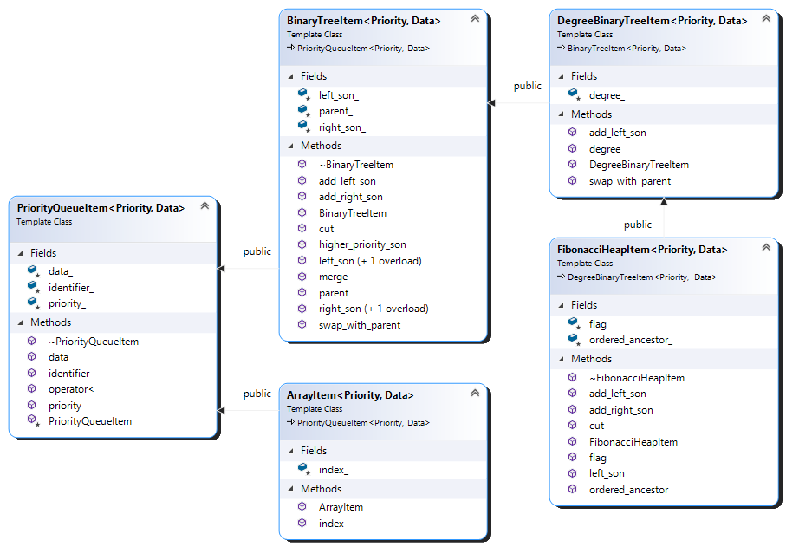

Obr. 11. Diagram prvkov prioritného frontu

### PriorityQueueItem

Generická trieda, tvoriaca spoločného predka pre jednotlivé prvky v prioritnom fronte, obsahujúca prioritu, dáta a jedinečný identifikátor prvku.

**bool operator<(PriorityQueueItem* node)** - vráti pravdivostnú hodnotu, či je priorita inštancie väčšia ako priorita prvku node, alebo v prípade, že sú priority rovné, či má nižší identifikátor.

### BinaryTreeItem

Generická trieda, ktorá predstavuje prvok explicitného binárneho stromu. Potomok triedy PriorityQueueItem.

**BinaryTreeItem* cut()** – vystrihne inštanciu z binárneho stromu spolu s jej ľavým potomkom. V priamom predkovi je nahradený ukazovateľ na inštanciu pravým potomkom inštancie. Následne je v pravom potomkovi aktualizovaný ukazovateľ na priameho predka. Všetky ukazovatele v inštancií sú nastavené na nulové hodnoty. Ako návratová hodnota je vrátená inštancia.

**BinaryTreeItem* merge(BinaryTreeItem* node)** – prepojí prvok node s inštanciou na základe ich priority. Očakáva sa, že oba prvky tvoria korene polovičných binárnych stromov. Prvku s nižšou prioritou je nastavený ukazovateľ na pravého potomka ako ukazovateľ na ľavého potomka prvku s vyššou prioritou. Následne je v prvku s vyššou prioritou nastavený ukazovateľ na ľavého syna na prvok s menšou prioritou. Stupeň prvku s vyššou prioritou sa zväčší o jeden. Návratovou hodnotou je ukazovateľ na prvok s vyššou prioritou.

**BinaryTreeItem* add_left_son(BinaryTreeItem* node)** – pridá prvok node ako ľavého potomka inštancie. Očakáva sa, že prvok node tvorí koreň polovičného binárneho stromu. Prvku node je nastavený pravý potomok ako ľavý potomok inštancie. Ľavý potomok inštancie je upravený ako ukazovateľ na prvok node. Zvýši sa stupeň inštancie o jeden. Návratovou hodnotou je ukazovateľ na inštanciu.

### DegreeBinaryTreeItem

Generická trieda, ktorá rozširuje triedu BinaryTreeItem o stupeň prvku.

### FibonacciHeapItem

Generická trieda rozširujúca triedu DegreeBinaryTreeItem o označenie a ordinálneho predchodcu. Táto trieda je využitá pri Fibonacciho halde.

### ArrayItem

Generická trieda rozširujúca PriorityQueueItem. Obsahuje v sebe svoj index v implicitnom zozname.

## Triedy reprezentujúce prioritné fronty

### PriorityQueue

Abstraktná generická trieda, ktorá slúži ako všeobecný predchodca jednotlivým implementáciám prioritného frontu. Implementácia sa nachádza v súbore PriorityQueue.h.

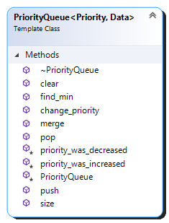

Obr. 12. Diagram triedy PriorityQueue

### BinaryHeap

Generická trieda, ktorá implementuje binárnu haldu. Je implementovaná implicitným zoznamom prvkov. Jednotlivé prvky binárnej haldy sú implementované inštanciami triedy ArrayItem. Implementácia sa nachádza v súbore BinaryHeap.h.

**heapify_down()** – vymieňa prvok s tým z jeho potomkov, ktorý ma vyššiu prioritu, pokiaľ nie je dodržané haldové usporiadanie - priorita inštancie je vyššia ako priorita oboch potomkov.

**push(int identifier, K priority, T data, PriorityQueueItem*& data_item)** - vytvorí nový prvok ako inštanciu ArrayItem, vloží jeho adresu do parametru data_item a zaradí ho na koniec zoznamu. Tento prvok je následne vymieňaný s jeho priamym predkom, pokiaľ nebude priorita prvky väčšia ako priorita prvku. Táto výmena prebieha metódou heapify_up().

**merge(PriorityQueue* other_heap)** – pripojí k zoznamu prioritných prvkov prvky zoznamu patriace other_heap. Tento zoznam je upravený tak, aby každý prvok dodržiaval obojstranné pravidlo haldy. To je dosiahnuté tak, že každý prvok od polovice zoznamu je vymieňaný s jeho potomkom metódou heapifyDown(). Algoritmus je spomenutý v časti 1.3.

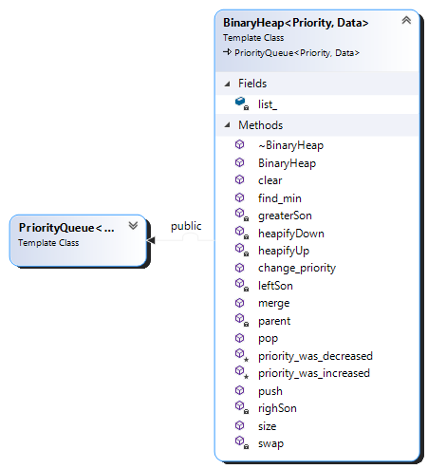

Obr. 13. Diagram triedy BinaryHeap

### ExplicitHeap

Abstraktná generická trieda, ktorá je predchodcom implementáciám prioritného frontu implementovanými použitím explicitných binárnych stromov. Prvky binárneho stromu sú tvorené inštanciami triedy BinaryTreeItem a jej potomkami. Haldové usporiadanie v týchto stromoch je dodržiavané tak, že priorita prvku musí byť väčšia ako priorita ľubovoľného prvku v pravej chrbtici ľavého potomka. Implementovaná je v súbore ExplicitHeap.h.

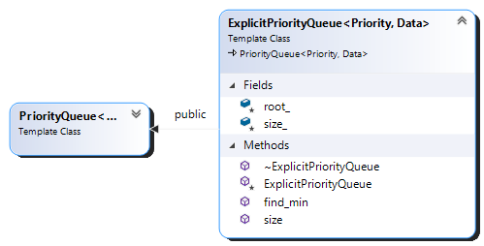

Obr. 14. Diagram triedy ExplicitPriorityQueue

### PairingHeap

Abstraktná generická trieda implementujúca párovaciu haldu. Potomok triedy ExplicitHeap. Prvky binárneho stromu sú tvorené inštanciami triedy BinaryTreeItem. Je implementovaná v súbore PairingHeap.h.

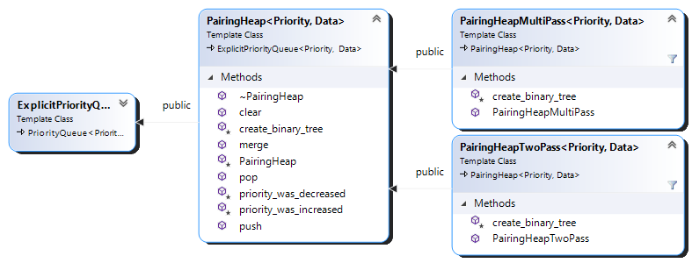

Obr. 15. Diagram tried PairingHeap

**priority_was_decreased(BinaryTreeItem* node, K priority)** – zapamätá sa priamy predok prvku node, prvok je vystrihnutý a z jeho ľavého potomka sa stane jeho pravý potomok. Z pravej chrbtice prvku node je vytvorený binárny strom tým, že je zavolaná funkcia inštancie consolidate(node) a vytvorený prvok je pripojený na predchádzajúce miesto prvku node.

**push(int identifier, K priority, T data, PriorityQueueItem*& data_item)** – je vytvorený nový prvok ak inštancia BinaryTreeItem, s atribútmi identifier, priority a data. Ak je nastavený atribút root_, tento prvok je s ním spojený funkciou prvku merge(node) a spojený prvok je nastavený ako atribút root_. Inak je prvok nastavený ako atribút root_.

**merge(PriorityQueue* other_heap)** - sú prepojené atribúty root_ oboch prioritných frontov pomocou metódy prvku merge(node). Vzniknutý prvok je nastavený ako atribút root_ inštancie, zvýši sa veľkosť prvkov o počet prvkov other_heap. Sú vynulované atribúty other_heap a prioritný front je vymazaný.

**T pop(int& identifier)** – vyberie z prioritného frontu prvok tvoriaci atribút root_ a jeho identifikátor vloží do parametra identifier. Ak bol atribút root_ prázdny, je vytvorená výnimka. Inak sa prvok izoluje metódou prvku cut() a ako root_ sa nastaví binárny strom, ktorý vznikne funkciou create_binary_tree(BinaryTreeItem* node). Je vrátená hodnota vybraného prvku jeho funkciou data().

**PairingHeapTwoPass**

Implementácia párovacej haldy zlučovacou metódou two-pass. Trieda je implementovaná v súbore PairingHeap.h.

**create_binary_tree(BinaryTreeItem* node)** – vytvorí z pravej chrbtice prvku binárny strom, ktorý dodržuje haldové usporiadanie. Každé dva prvky v pravej chrbtici sú navzájom prepojené metodou prvku merge(node) a vzniknutý prvok je pridaný do zásobníka. Vyberie sa prvý prvok zo zásobníka. Postupne sa zo zásobníka vyberajú zvyšné prvky a spájajú sa s prvým vybraným prvkom. Vrátený je koreň vytvoreného binárneho stromu.

**PairingHeapMultiPass**

Implementácia párovacej haldy zlučovacou metódou multipass. Trieda je implementovaná v súbore PairingHeap.h.

**create_binary_tree(BinaryTreeItem* node)** – vytvorí z pravej chrbtice prvku binárny strom, ktorý dodržuje haldové usporiadanie. Každé dva prvky v pravej chrbtici sú navzájom prepojené metodou prvku merge(node) a vzniknutý prvok je pridaný do frontu. Prvky z frontu sa vyberajú po dvojiciach, spájajú dohromady a vzniknuté prvky sú zaradené na koniec frontu, dokiaľ sa vo fronte nenachádza jediný prvok. Tento prvok, ktorý tvorí koreň binárneho stromu, je vrátený.

### LazyBinomialHeap

Abstraktná generická trieda, ktorá tvorí predchodcu prioritným frontom implementovaných lesom binomických stromov. Jednotlivé binomické stromy sú implementované ako binárne stromy, kde prvky binárneho stromu sú tvorené inštanciami triedy BinaryTreeItem a jej potomkami. Les binomických stromov predstavuje pravú chrbticu atribútu root_. Ide o cyklický jednostranne zreťazený zoznam prvkov, kde pravý potomok ukazuje na ďalší koreň binomického stromu v lese. Implementovaná je v súbore PriorityQueue.h.

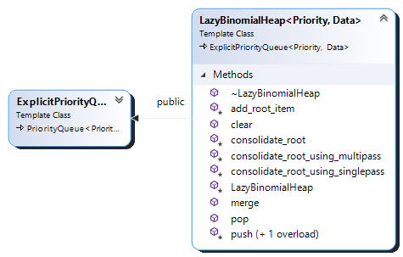

Obr. 16. Diagram triedy LazyBinomialHeap

**add_root_item(BinaryTreeItem* node)** - pripojí k pravej chrbtici atribútu root_ pravú chrbticu prvku node. Nastaví atribút root_ na prvok s najvyššou prioritou.

**PriorityQueueItem* push(BinaryTreeItem* node)** – funkcia, ktorá pridá do prioritného frontu nový prvok node. Tento prvok je pripojený k prvku root_ ako pravý syn pomoc metódy prvku add_root_item(node). Ak má nový prvok vyššiu prioritu ako starý prvok, je aktualizovaný atribút root_, tak aby ukazoval na nový prvok. Počet prvkov v prioritnom fronte sa zvýši o jeden. Vrátená je adresa vytvoreného prvku.

**T pop(int& identifier)** – vyberie z prioritného frontu prvok tvoriaci atribút root_ a jeho identifikátor vloží do parametra identifier. Ak je atribút prázdny, je vytvorená výnimka. Prvok tvoriaci atribút root_ si nastaví odkaz na priameho predka tak, aby ukazoval na seba. Toto je znak, že prvok má byť odstránený. Binomické stromy sú zlúčené pomocou metódy consolidate_root(node), kde parameter node je tvorený ľavým potomkom atribútu root_. Počet prvkov v prioritnom fronte je znížený o jeden, pôvodný prvok root_ je odstránený a je vrátená hodnota metodou data() nad daným prvkom.

**merge(PriorityQueue* other_heap)** – spojí dva prioritné fronty spolu. Ak je nastavený atribút root_, pripojí sa k nemu root_ z prioritného frontu other_heap pomocou metódy add_root_item(node), kde parameter node je atribút root_ z other_heap. Atribút root_ sa nastaví na ten z pôvodných atribútov root_, ktorý mal vyššiu prioritu a zvýši sa počet prvkov o počet prvkov v prioritnom fronte other_heap. Ak nebol nastavený atribút root_, inštancia preberie atribúty z prioritného frontu other_heap. V oboch prípadoch sú na konci atribúty other_heap nastavené na nulovú hodnotu a prioritný front je odstranený.

**consolidate_root_using_multipass(BinaryTreeItem* node, int array_size)** - spravodlivo zlúči jednotlivé binomické stromy prioritného frontu stratégiou multipass. Je vytvorené pole o veľkosti array_size. Postupne prechádzame prvky pravej chrbtice parametru node, a potom atribútu root_. Ak má root_ nastaveného predka, preskočíme ho. Nad jednotlivými prvkami sa vykoná nasledujúci algoritmus – Prvok sa pokúsime vložiť do poľa na index, ktorý sa rovná stupňu prvku. Ak sa na danom indexe v poli už nachádza prvok, je spojený s pridávaným prvkom pomocou jeho funkcie merge(node). Tento spojený prvok bude mať stupeň o jeden väčší ako spájané prvky a zopakujeme s ním algoritmus. Ak sa v poli na indexe nenachádza prvok, vložíme ho do poľa a pokračujeme ďalším prvkom. Po prejdení všetkých prvkov, sú prvky v poli navzájom prepojené metódou add_root_item(node). Atribút root_ je nastavený na prvok s najvyššou prioritou. Tento algoritmus je vytvorený ako variácia algoritmu navrhnutého Thomas H. Cormenom (5, str. 516).

**consolidate_root_using_singlepass(BinaryTreeItem* node int array_size)** – spravodlivo zlučuje jednotlivé binomické stromy prioritného frontu stratégiou singlepass. Je vytvorené pole o veľkosti array_size. prechádzame prvky pravej chrbtice parametra node a potom atribútu root_. Nad jednotlivými prvkami sa vykoná nasledujúci algoritmus – Prvok sa pokúsime vložiť do poľa na index, ktorý sa rovná stupňu prvku. Ak sa na danom indexe v poli už nachádza prvok, je spojený s pridávaným prvkom pomocou jeho funkcie merge(node). Tento spojený prvok je potom pridaný do pravej chrbtice atribútu root_ pomoc metódy add_root_item(node). Ak sa v poli na indexe nenachádza prvok, vložíme ho do poľa. Pokračujeme ďalším prvkom. Po prejdení všetkých prvkov, sú prvky v poli postupne pripojené metódou add_root_item(node). Atribút root_ je nastavený na prvok s najvyššou prioritou.

### BinomialHeap

Abstraktná generická trieda, ktorá implementuje binomiálnu haldu. Jednotlivé prvky binomických stromov sú implementované inštanciami triedy BinaryTreeItem. Je implementovaná v súbore BinomialHeap.h.

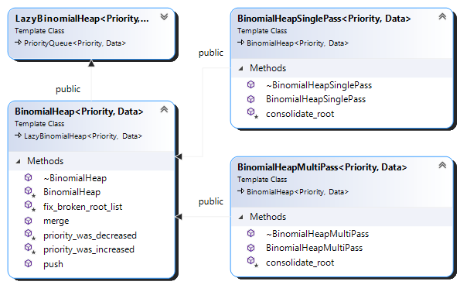

Obr. 17. Diagram tried BinomialHeap

**priority_was_increased(BinaryTreeItem* node)** – obnoví haldové usporiadanie prioritného frontu po zvýšení priority prvku node. Pokiaľ bude priorita prvku node vyššia ako priorita usporiadaného predchodcu, alebo sa nestane koreňom binomického stromu, ktorého je súčasťou, je prvok vymieňaný s jeho usporiadaným predchodcom pomocou metódy prvku node swap_with_ancestor_node(). Ak je priorita prvku node vyššia ako priorita minimalného prvku, atribút root_ sa nastaví na prvok node.

**priority_was_decreased(BinaryTreeItem* node)** – metóda, ktorá po znížení priority prvku node obnoví haldové usporiadanie prioritného frontu. Pokiaľ je priorita prvku node menšia ako priorita ľubovoľného prvku, ktorý sa nachádza v pravej chrbtici ľavého potomka prvku node, prvok node je vymenený s tým prvkom z pravej chrbtice ľavého potomka, ktorý ma najvyššiu prioritu pomocou metódy swap_with_ancestor_node(). Najmenší prvok je možné nájsť pomocou funkcie prvku node find_minimal_son().

**push(int identifier, K priority, T data, PriorityQueueItem*& data_item)** – pridá do prioritného frontu nový prvok tvorený inštanciou DegreeBinaryTreeItem. Prvok je pridaný tak, že je zlúčený s binárnymi stromami prioritného frontu pomocou metody consolidate_root(node), kde node je novovytvorený prvok. Adresa vytvoreného prvku je priradená do parametra data_item.

**PriorityQueueItem* merge(PriorityQueue* other_heap)** – jednotlivé binomické stromy sú zlučené dohromady pomocou metody consolidate_root(node), kde node je atribút root_ z other_heap. Other_heap je následne odstránený.

**BinomialHeapMultiPass**

Generická trieda, ktorá rozširuje triedu BinomialHeap tak, aby používala stratégiu zlučovania binomických stromov multipass. Je implementovaná v súbore BinomialHeap.h.

**BinomialHeapSinglePass**

Generická trieda, ktorá rozširuje triedu BinomialHeap tak, aby používala stratégiu zlučovania singlepass. Je implementovaná v súbore BinomialHeap.h.

### FibonacciHeap

Generická trieda, implementujúca Fibonacciho haldu, ktorá rozširuje triedu LazyBinomialHeap. Prvky binomického stromu sú tvorené inštanciami triedy FibonacciHeapItem. Trieda je implementovaná v súbore FibonacciHeap.h

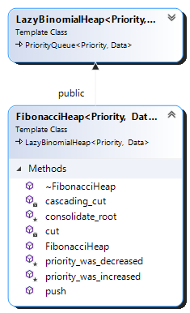

Obr. 18. Diagram triedy FibonacciHeap

**priority_was_increased(BinaryTreeItem* node)** – upraví prioritný front po zvýšení priority prvku node. Ak má prvok node usporiadaného predchodcu a priorita prvku node je vyššia ako priorita jeho usporiadaného predchodcu, prvok node je vystrihnutý a pridaný do pravej chrbtice atribútu root_ metódou inštancie cut(node). Následne ak je jeho usporiadaný predchodca označený, je nad ním a jeho usporiadanými predchodcami spustená séria rezov pomocou metódy cascading_cut(node), inak sa usporidaný predchodca označí. Ak je priorita prvku node vyššia ako priorita minimálneho prvku, atribút root_ sa nastaví na prvok node. (9)

**priority_was_decreased(BinaryTreeItem* node)** - upraví prioritný front po znížení priority prvku node. Pre každý prvok, ktoré sa nachádzajú na pravej chrbtici ľavého potomka prvku node, ak je priorita prvku vyššia ako priorita prvku node, prvok osamostatníme a pripojíme do pravej chrbtice atribútu root_ metódou inštancie cut(node). Ak je bol prvok node označený, spustíme postupne nad ním a jeho usporiadanými predchodcami sériu rezou pomocou metódy cascading_cut(node). (9)

**cascading_cut(BinaryTreeItem* node)** – ak je prvok node označený, je vystrihnutý a pridaný do pridá ju do pravej chrbtice atribútu root_ metódou inštancie cut(node). Následne je zavolaná táto metóda nad jeho usporiadaným predchodcom. Ak prvok nebol označený, je označený a metóda končí. (9)

### RankPairingHeap

Generická trieda, ktorá implementuje párovaciu haldu na základe priority. Ide o rozšírenie triedy LazyBinomialHeap. Binomické stromy sú tvorené z inštancií triedy BinaryTreeItem. Trieda je implementovaná v súbore RankPairingHeap.h.

**priority_was_increased(BinaryTreeItem* node)** - upraví prioritný front po zvýšení priority prvku node. Prvok je vystrihnutý metódou prvku cut() a pridaný do pravej chrbtice atribútu root_ metódou add_root_item(node). Stupeň tohto prvku je nastavený o jeden väčší ako stupeň jeho ľavého potomka. Následne je opravené stupňové pravidlo od priameho predchodcu prvku pomocou metódy inštancie restore_degree_rule(node).

**priority_was_decreased(BinaryTreeItem* node)** - upraví prioritný front po znížení priority prvku node. Všetky prvky tvoriace pravú chrbticu ľavého potomka prvku node, ktorých priorita je vyššia ako priorita prvku node, sú vystrihnuté a pripojené k pravej chrbtici atribútu node. Stupeň tohto prvku je nastavený o jeden väčší ako stupeň jeho ľavého potomka. Následne je opravené stupňové pravidlo pomocou metódy inštancie restore_degree_rule(node), kde parameter node predstavuje priameho predka prvku, ktorý tvoril pôvodného pravého potomka posledného vystrihnutého prvku.

**restore_degree_rule(BinaryTreeItem* node)** – zabezpečí opravenie stupňového pravidla v prioritnom fronte. Nuloví potomkovia majú stupeň -1. Ak je prvok koreňom, je mu nastavený stupeň o jeden vyšší ako stupeň ľavého potomka a metóda končí. Majme premennú stupeň. Ak je rozdiel medzi stupňami ľavého a pravého potomka väčší ako jeden, táto premenná sa nastaví na väčší z týchto dvoch stupňov, inak sa nastaví na hodnotu o jeden väčšiu ako väčší z týchto dvoch stupňov. Ak je stupeň prvku node menší ako premenná stupeň, metóda končí. Inak je prvku node nastavený stupeň rovný premennej stupeň a metóda je zavolaná nad priamym predchodcom prvku node.

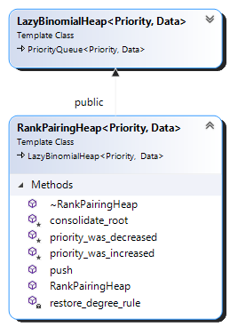

Obr. 19. Diagram triedy LazyBinomialHeap

# Testy

V tejto časti navrhneme a vykonáme sady testov, pomocou ktorých bude možné overiť efektívnosť implementácie prioritných frontov.

Na prioritných frontoch sú testované nasledovné operácie:

* **vlož(K, X, I)** – do všetkých prioritných frontov vloží prvok X s prioritou K a identifikátorom I
* **vyber minimum()** – vyberie a odstráni zo všetkých prioritných frontov prvok s najvyššou prioritou
* **zmeň prioritu(I, K)** – všetkým prioritným frontom zmení prioritu prvku s identifikátorom I na K.

Pre odmeranie času trvania operácií bolo použité rozšírenie MicroProfiler pre Microsoft Visual Studio 2019. Pre odmeranie veľkosti použitej pamäte bol použitý vstavaný memory profiler. Nakoľko rozšírenie MicroProfiler nedokázalo správne označiť všetky volania operácií v konečnej verzii programu, boli sme nútený aplikáciu skompilovať a spustiť ako inštrumentalizovanú aplikáciu, čo malo dopad na rýchlosti jednotlivých operácií.

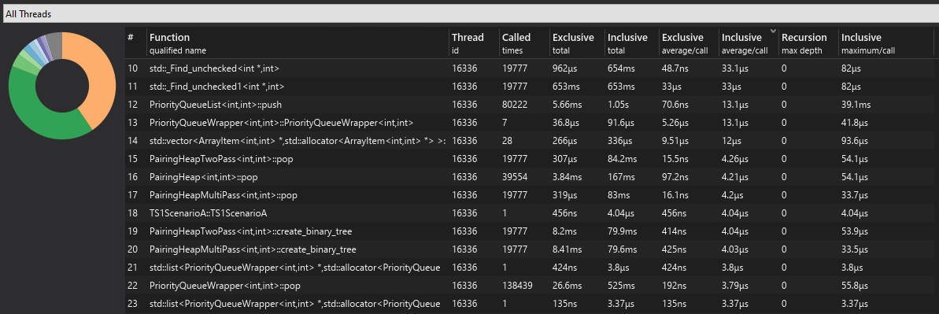

Obr. 20. Prostredie MicroProfiler

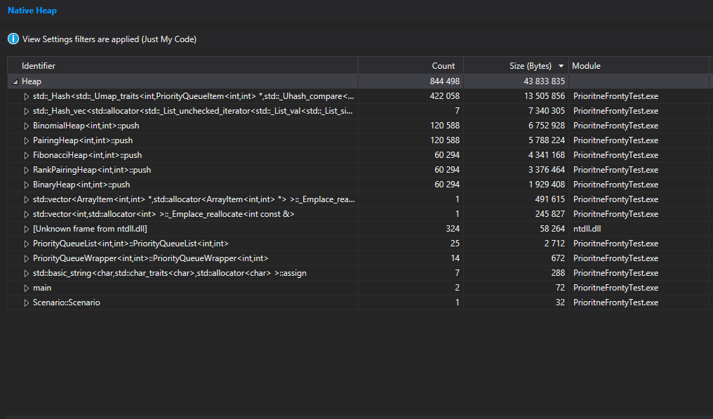

Obr. 21. Prostredie memory profileru

## Testovacia sada 1

Nad jednotlivými prioritnými frontami je spustený n náhodných operácií. Počet n je vybraný tak, aby bol počet operácií vlož a vyber minimum medzi scenármi A, B a C, D približne rovnaký. Tento postup je zopakovaný 10 krát pre každý scenár.

Tabuľka 1. Tabuľka scenárov testovacej sady 1

|  |  |  |  |  |  |
| --- | --- | --- | --- | --- | --- |
|  | **Scenár A** | **Scenár B** | **Scenár C** | **Scenár D** | **Scenár E** |
| **Počet operácií** | 1000000 | 1250000 | 1000000 | 1666667 | 1000000 |
| **Vlož** | 87% | 70% | 67% | 40% | 50% |
| **Vyber minimum** | 13% | 10% | 33% | 20% | 40% |
| **Zmeň prioritu** | 0% | 20% | 0% | 40% | 10% |
| **Očakávané početnosti** | 740000 | 750000 | 340000 | 320000 | 100000 |

Tabuľka 2. Tabuľka pamäťovej naročností

|  |  |  |  |  |
| --- | --- | --- | --- | --- |
|  | **Štruktúra** | **Scenáre A, B** | **Scenáre C, D** | **Scenár E** |
| **Počet prvkov** |  | 740806 | 334008 | 100159 |
| **Pamäťová náročnosť (kB)** | BH  BNVP  BNJP  FH  PHVP  PHDP  UPH | 32104.7  41485.1  41485.1  53338  35558.6  35558.6  41485.1 | 19087.2  18704.4  18704.4  24048.5  16032.3  16032.3  18704.4 | 11604  5608.9  5608.9  7211.4  4807.6  4807.6  5608.9 |

Všetky prvky v haldách založených na binomickej halde potrebujú minimálne tri referencie na ostatné prvky a musia poznať svoj stupeň. Pamäťovo najnáročnejšia je Fibonacciho halda. To je spôsobené tým, že každý prvok v halde si musí ešte navyše pamätať referenciu na svojho predka a informáciu o tom či už mal niekedy odstráneného potomka. Pamäťovo najúspornejšie sú párovacia a binárna halda. Párovacia halda nepoužíva stupne prvkov, preto jej postačujú len tri referencie pre prvky. Binárna halda využíva pri našej implementácií implicitný zoznam prvkov, kde každý prvok obsahuje navyše index.

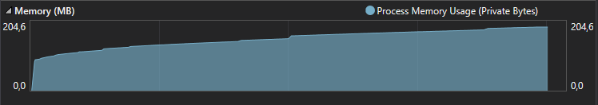

Obr. 22. Vývin binárnej haldy v pamäti pre scenár A

Použitie implicitného poľa ale znamená, že je potrebné alokovať väčšiu časť pamäte dopredu. To je znázornené skokmi v alokovanej pamäte na predchádzajúcom obrázku.

Tabuľka 3. Tabuľka priemerných časov pre vykonanie operácie

|  |  |  |  |  |  |  |
| --- | --- | --- | --- | --- | --- | --- |
|  | **Štruktúra** | **Scenár A** | **Scenár B** | **Scenár C** | **Scenár D** | **Scenár E** |
| **Priemerný čas operácie vlož (ns)** | BH  BNVP  BNJP  FH  PHVP  PHDP  UPH | 234  479  504  86,5  87  89,1  73,1 | 241  499  557  97,7  91,3  97,6  74,3 | 293  461  483  81,8  85,8  89,1  66,9 | 286  513  653  119  106  112  80,3 | 329  467  540  94,2  91,2  106  74,4 |
| **Priemerný čas operácie vyber minimum (ns)** | BH  BNVP  BNJP  FH  PHVP  PHDP  UPH | 1230  671  730  969  1430  1380  1000 | 1610  1070  1130  1330  1710  1770  1320 | 977  535  583  657  669  584  654 | 1600  1200  1260  1130  1080  1060  1040 | 995  705  757  706  591  544  665 |
| **Priemerný čas operácie zmeň prioritu (ns)** | BH  BNVP  BNJP  FH  PHVP  PHDP  UPH |  | 607  565  612  386  366  446  902 |  | 567  668  699  372  325  375  783 | 633  925  1000  415  255  318  796 |

Graf 1. Graf priemerných časov operácie vlož pre sadu testov 1

Z výsledkov pre vkladanie je možné vidieť, že časová náročnosť pre vkladanie je najvyššia pri binomickej halde, čo je spôsobené, ako už bolo spomenuté, zlučovaním štruktúry po vložení prvku. Binárna halda v sebe po vložení vymieňa prvky, avšak táto operácia je časovo menej náročná ako zlučovanie. Tento rozdiel je spôsobený tým, že pri zlučovaní je nutné prejsť všetky binomické stromy v zozname, kdežto pri binárnej halde sa prvky vymieňajú len dovtedy, pokiaľ nie je splnené haldové usporiadanie. Vkladanie do zvyšných háld je časovo nenáročné, nakoľko postačuje len upraviť ukazovateľov, ako bolo spomenuté pri popise implementácií.

Graf 2. Graf priemerných časov operácie vyber minimum pre sadu testov 1

Pri operácií vyber minimum je možné spozorovať výkyv efektívnosti párovacej haldy medzi scenármi A a C, ktoré je spôsobené tvarom haldy. Táto halda je tým rýchlejšia, čím je podobnejšia binárnemu stromu. Nato však musí dochádzať k častému zlučovaniu, ktoré prebieha výlučne pri operácií vyber minimum. To znamená, že zlučovanie je tým pomalšie, čím je vyšší pomer operácií vlož a vyber minimum.

Graf 3. Graf priemerných časov operácie zmeň prioritu pre sadu testov 1

Pri operácií zmeň prioritu nastáva v binomickej halde pri nižších hodnotách skok, čo je spôsobené našou implementáciou tejto operácie, kde ak sa chce prvok stať koreňom binomického stromu, musí byť celý les binomických stromov prejdený, aby boli správne zachované referencie na korene týchto stromov. Pri nižšom počte prvkov má obnovenie lesa binomických stromov väčší vplyv na trvanie operácie.

## Testová sadá 2

**Scenár A** - do jednotlivých prioritných frontov je postupne vkladaných prvkov, kde . Po každej sérií vkladania sa vykoná 100 operácií vlož, vyber minimum a zmeň prioritu v náhodnom poradí, kde sa zmeria priemerný čas týchto operácií. Po vykonaní sú prioritné fronty vyčistené - sú z nich vymazané všetky prvky. Týmto scenárom sledujeme výkon operácií v najhoršom prípade, keď v niektorých implementáciách nedochádza dlhú dobu k zlučovaniu prvkov.

**Scenár B** - do prioritných frontov je vkladaných prvkov tak, že po každých dvoch vložených prvkoch je vybraný minimálny prvok. Počet prvkov v prioritných frontoch je po každej sérií vkladania rovnaký ako pri scenári A. Následne sa vykoná 10000 iterácií, kde každá iterácia spočíva zo 100 operácií vlož, vyber minimum a zmeň prioritu v náhodnom poradí. Je zmeraný priemerný čas operácií cez všetky iterácie. Po skončení iterácií sú prioritné fronty vyprázdnené. Týmto scenárom sledujeme výkon operácií v amortizovanom prípade, keď je pomer operácií vlož a vyber minimu rovnaký.

Nakoľko výkon operácií vlož a zmeň prioritu silno nezáleží od stavu stromu, výsledné časy týchto operácií budú znázornené len grafom v amortizovanom prípade.

Graf 4. Graf vývinu časov operácie vlož pre sadu testov 2

Pri operácií vlož sú viditeľné konštantné rýchlosti vkladania do Fibonacciho haldy, úrovňovej párovacej haldy a do párovacích háld. Binomická halda zlučuje prvky po vložení, čo má za následok vysoké časy pre vkladanie. Binárna halda vkladá prvky na poslednú úroveň a tie potom vymieňa smerom ku koreňu. Keďže nie je potrebné aby sa vymieňali až po koreň, priemerný čas pre vloženie je nižší ako pri binomickej halde.

Graf 5. Graf priemerných časov operácie zmeň prioritu pre sadu testov 2

Pri párovacích haldách, Fibonacciho halde a úrovňovej párovacej halde sa nám podarilo potvrdiť konštantu amortizovanú rýchlosť operácie zmeň prioritu, avšak pri úrovňovej párovacej halde má operácia zmeň prioritu značne vyšší konštantný faktor.

Graf 6. Graf vývinu časov operácie vyber minimum pre sadu testov 2, scenár A

Graf 7. Graf vývinu časov operácie vyber minimum pre sadu testov 2, scenár A

Pri operácií vyber minimum mal veľký vplyv na výkon štruktúr počiatočný stav haldy. Fibonacciho halda, úrovňová párovacia halda a párovacie haldy dosahujú v prípade, že je v štruktúre množstvo nezlúčených prvkov, časovú náročnosť , čo môže nastať pri častom vkladaní do štruktúry a zriedkavom výskyte operácie vyber minimum. Avšak prvky Fibonacciho a úrovňová párovacia haldy sa už po prvej operácií vyber minimum zlúčia do binomických stromov, čo má za následok značne nižšiu priemernú časovú náročnosť počas prvých 100 operácií vyber minimum, ako párovacia halda, kde dochádza k postupnému zlúčeniu. Binomické haldy a binárna halda si zachovali logaritmické časy výberu.

Graf 8. Graf vývinu časov operácie vyber minimum pre sadu testov 2, scenár B

Čím je počet operácií vlož a vyber minimum podobnejší, tým výkon párovacích háld narastá. Výkon Fibonacciho a úrovňovej párovacej haldy by mal byť podobný viacprechodovej binomickej halde, avšak to sa nám nepodarilo dokázať.

# Záver

Ako bolo spomenuté v úvode, hlavným cieľom práce bolo porovnať prioritné fronty. Začali sme zhromaždením informácií o prioritných frontoch, vymedzením spoločných vlastností jednotlivých implementácií prioritných frontov a vytvorením teoretického modelu. Tento model bol popísaný v prvej časti bakalárskej práce a implementovaný v druhej časti.

Na základe testov sme dospeli k záveru, že nie je štruktúra, ktorá by bola objektívne najlepšia. Fibonacciho halda je síce časovo efektívna, avšak je komplikovaná na programovanie a zároveň je pamäťovo najnáročnejšia. Binárna halda je veľmi efektívna pre menšie množstvá dát, ale s rastúcim počtom prvkov dopláca na jej implicitnú implementáciu tým, že musí byť uložená v súvislej pamäti a jej nutnosťou používať stratégie rozširovania, ktoré zbytočne zaberajú pamäť, ktorú momentálne nepotrebuje. Je však vhodná na triedenie prvkov, nakoľko zostaviť binárnu haldu je možné v , ako sme si uviedli v časti 1.1. Párovacia halda sa síce ukázala ako najlepšia v amortizovanom prípade, to však silne záleží od tvaru haldy, čiže počtu operácií vkladania a vyberania prvku. Je ich vhodné použiť, ak sú počty oboch operácií podobné. Binomická halda sa ukázala efektívna v prípadoch, keď je nutné časté vkladanie a zriedkavý vyber. V našich testoch sa podarilo preukázať, že viacprechodová verzia je efektívnejšia ako jednoprechodová, aj keď musí zlučovať prvky viackrát. To je spôsobené tým, že aj keď sa v jednoprechodovej verzií spájajú prvky zriedkavejšie, les binomických stromov je väčší ako pri viacprechodovej. Úrovňová párovacia halda dosiahla podobné výsledky pri operáciách vyber minimum a vlož ako Fibonacciho halda, avšak pri operácií zmeň prioritu malá vyšší, aj keď v amortizovanom prípade konštantný, priemerný čas vykonania operácie. Je však pamäťovo menej náročná ako Fibonacciho halda.

# Zoznam použitej literatúry

1. FORSYTHE, George E. Algorithm 232: Heapsort. In *Communications of the ACM*, 1964, roč.7, č. 6, s. 347-348. doi:10.1145/512274.512284
2. FLOYD, R. W. Algorithm 245: Treesort*.* In *Communications of the ACM,* 1964, roč. 7, č. 12,s. 701*.* doi:10.1145/355588.365103
3. SUCHENEK, M. A. Elementary Yet Precise Worts-Case Analysis of Floyd’s Heap-Construction Program. In *Fundamenta Informaticae*, 2012, roč. 120, č. 1, s. 75-92, doi: 10.3233/FI-2012-751
4. VUILLEMIN, Jean. A data structure for manipulating priority queues*.* In *Communications of the ACM*, 1978, roč. 21, č. 4, s. 309-315.doi: 10.1145/359460.359478
5. KNUTH, D. E. The Art of Computer Programming Volume 1: Fundamental Algorithms. Addison Wesley Longman Publishing Co., Inc., 1997. 650 s.
6. HAEUPLER, Bernhard - TARJAN, Robert E. Rank-Pairing Heaps. In *SIAM Journal on Computing,* 2011 roč.40 č. 6, s. 1463–1485*.* doi: 10.1137/100785351
7. CORMEN, Thomas H. - STEIN Clifford. Introduction to algorithm*.* London: The MIT Press, 2009. 1271 s.
8. JOHNSON, Donald B. Priority queues with update and finding minimum spanning. In *Information Processing Letters*, 1975, roč. 4, č. 3, s. 53-57. doi: 10.1016/0020-0190(75)90001-0
9. FREDMAN, Michael L., TARJAN Robert E. Fibonacci heaps and their uses in improved network optimization algorithms. In *Journal of the ACM*, 1987, roč. 34, č. 3, s.596–615*.* doi: 10.1145/28869.28874
10. FREDMAN M. L. - TARJAN R. E. The Pairing Heap : A New Form of Self-Adjusting Heap. In *Algorithmica*, 1986, roč. 1, s. 111-129. doi: 10.1007/BF01840439

# Zoznam príloh

**Príloha A :** DVD so zdrojovým kódom

1. 1. FORSYTHE, George E. Algorithm 232: Heapsort. 1964
2. 2. FLOYD, R. W. Algorithm 245: Treesort 1964

   3. SUCHENEK, M. A. Elementary Yet Precise Worts-Case Analysis of Floyd’s Heap-Construction Program. 2012
3. 4. VUILLEMIN, Jean. A data structure for manipulating priority queues*.* 1978
4. 5. KNUTH, D. E. The Art of Computer Programming, Vol. 1: Fundamental Algorithms. 1997

   6. HAEUPLER, Bernhard - TARJAN, Robert E. Rank-Pairing Heaps. 2011
5. 7. CORMEN, Thomas H. - STEIN Clifford. Introduction to algorithm. 2009
6. 8. JOHNSON, D. B. Priority queues with udate and finding minimum spanning trees. 1975
7. 9. FREDMAN, Michael. L., TARJAN, Robert E. Fibonacci Heap and Their Uses in Improved Network Optimization Algorthms 1987
8. 10. FREDMAN M. L. - TARJAN R. E. The Pairing Heap : A New Form of Self-Adjusting Heap